Наивный байесовский классификатор документов в Excel
Самое распространенное применение наивного Байеса — классификация документов. Является ли это электронное письмо спамом или наоборот, долгожданной новостью? Эта запись в Twitter — благодушная или сердитая? Нужно ли передавать этот перехваченный звонок по сотовому для дальнейшего исследования федеральным агентам? Вы предоставляете «данные для обучения», например, классифицированные примеры документов, обучающему алгоритму, который в дальнейшем сможет «разбить» новые документы на те же категории, используя имеющиеся знания.
Самый распространенный подход к классификации документов — это использование модели набор слов в сочетании с наивным байесовским классификатором. Модель набор слов воспринимает документ как беспорядочное множество слов. «Джонни съел сыр» для него то же самое, что «сыр съел Джонни» — и то и другое состоит из одного и того же множества слов: {«Джонни», «съел», «сыр»}.
Небольшое введение в теорию вероятностей. Выражение р() используется для обозначения вероятности. Например, р(А) = 0,2 означает, что событие А произойдет с вероятностью 20%. Выражения, типа р(А|B) используются для обозначения условных вероятностей. Например, р(А|B) = 0,3 означает, что вероятность события А, при условии, что случилось событие В, составляет 30%. Совместная вероятность р(А, B) используется для обозначения вероятности того, что события А и В произойдут одновременно. Если события А и В независимы, то р(А, B) = р(А) * р(B). Если события А и В зависимы, то р(А, B) = р(А) * р(B|A).
Для удобства манипулирования условными вероятностями Томас Байес доказал теорему (подробнее см. Идеи Байеса для менеджеров):
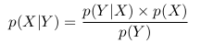
В качестве примера мы изучаем твиты о сервисе для отправки электронных писем – Mandrill.com. При поиске по ключевому слову – mandrill – помимо полезных, появляются также ссылки, не имеющие отношения к делу. Наша задача – отфильтровать релевантные твиты. Допустим, ранее мы накопили базу, включающую 300 твитов: 150 – о приложении Mandrill.com, и 150 – других.
Каждый твит мы разбиваем на отдельные слова (называемые жетонами — token). Нам важны две вероятности:
р (приложение | слово1, слово2 ...)
р (другое | слово1, слово2, ...)
Это вероятность того, что твит либо о приложении, либо о чем-то другом, при том, что мы обнаруживаем слова: «слово1», «слово2» и т.д.
Если
(1) р (приложение | слово1, слово2, ...) > р (другое | слово1, слово2, ...)
то данный твит — о Mandrill.com. Но как же вычислить эти вероятности? Первый шаг — использование теоремы Байеса, которая позволяет переписать условную вероятность приложения как:
$$\left(2\right) р \left(прилож. \right|слово1, слово2,…)=\frac{р \left(прилож.\right)*р (слово1, слово2, ... | прилож.) }{р (слово1, слово2, ...)}$$
Точно так же
$$\left(3\right) р \left(другое \right|слово1, слово2,…)=\frac{р \left(другое\right)*р (слово1, слово2, ... | другое) }{р (слово1, слово2, ...)}$$
Подставив (2) и (3) в (1) и умножив обе части на р(слово1, слово2, ...), получим условие (1) в виде:
(4) р(прилож.) * р(слово1,слово2,...| прилож.) > р(другое) * р(слово1,слово2,...| другое)
Применяемое для анализа правило апостериорного максимума (МАР) позволяет, во-первых, не обращать внимание на различие значений р (прилож.) и р (другое), а во-вторых, считать вероятность вхождения слов в твит независимым (хотя это и не так), и заменить:
р(слово1,слово2,...| прилож.) –> р(слово1| прилож.) * р(слово2| прилож.) * …
р(слово1,слово2,...|другое) –> р(слово1|другое) * р(слово2|другое) * …
В окончательном виде мы будем сравнивать две величины:
(5) р(слово1| прилож.) * р(слово2| прилож.) * … > р(слово1|другое) * р(слово2|другое) * …
Предположение о независимости позволяет разбить совместную условную вероятность набора слов при известном классе на вероятности нахождения каждого слова в данном классе. Считая слова независимыми, мы вносим в алгоритм МАР множество ошибок, но, в конце концов, они не влияют на правильность выбора между набором, относящимся к приложению и другими твитам.
Осталось решить две проблемы: что делать с редкими словами, и как победить исчезающе малые величины, появляющиеся при перемножении большого числа вероятностей, близких к нулю? Принято добавлять единицу к каждому значению (даже нулевому). Это называется дополнительным сглаживанием и часто используется для приспособления неведомых ранее слов к модели наборов слов. А вместо умножения используется сложение логарифмов. Например, у вас есть произведение: 0,2 * 0,8. Прологарифмируйте его: ln(0,2 * 0,8) = ln(0,2) + ln(0,8).
Итак, все объяснения даны, и можно перейти к Excel. На первых двух листах книги с примерами содержатся по 150 твитов, относящихся к приложению Mandrill.com (рис. 1) и к другим темам. Последовательно в оригинальном тексте твитов все буквы заменяются на строчные, а затем знаки препинания – на пробелы. Например, формула в ячейке Е2 =ПОДСТАВИТЬ(D2;"?";" ") – заменяет в тексте, содержащемся в ячейке D2, все знаки вопроса на пробелы.
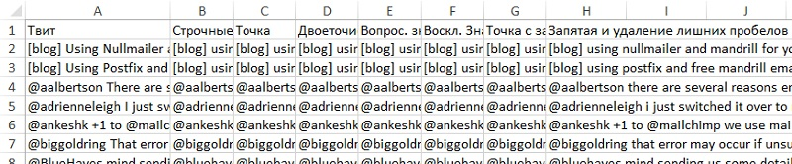
Рис. 1. Удаление лишних знаков в базе твитов о приложении
Теперь нам необходимо сосчитать, сколько раз каждое слово используется в записях данной категории. Для этого нужно собрать все слова из твитов каждой базы в одном столбце. Предполагая, что каждый твит содержит не более 30 слов, и собираясь присвоить каждому жетону отдельную строку, вам понадобится 150 * 30 = 4500 строк. Создайте новый лист, назовите его Жетоны_прил. Назовите ячейку А1 Твиты. Скопируйте в буфер значения Н2:Н151 с листа Приложение. Выделите на листе Жетоны_прил. область А2:А4501 и кликните Вставить –> Специальная вставка –> значения (рис. 2). Нажмите Ok. Обратите внимание: так как вы вставляете 150 твитов в 4500 строк, Excel повторяет все за вас. Это означает, что если вы выделите первое слово из первого твита в строке 2, этот самый твит повторится для выделения второго слова в строке 152, третьего — в 302 и т.д.
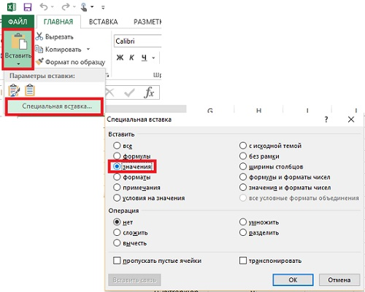
Рис. 2. Специальная вставка
Изучите формулы в столбцах В:D листа Жетоны_прил., чтобы понять механику последовательного извлечения жетонов из твита (рис. 3). Аналогично создайте лист Жетоны_др. для базы твитов, не относящихся к приложению Mandrill.com.
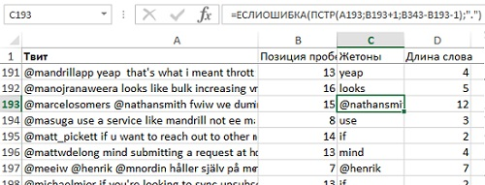
Рис. 3. Фрагмент листа Жетоны_прил., на котором извлекаются жетоны из базы данных твитов, относящихся к приложению Mandrill.com
Теперь на базе листа Жетоны_прил. следует создать сводную таблицу, которая подсчитает число вхождений каждого жетона. С помощью фильтра сводной таблицы исключите слова длиною до 4 символов, а также добавьте столбцы для подсчета логарифма частоты вхождения жетона (рис. 4). Повторите операцию для листа Жетоны_др.
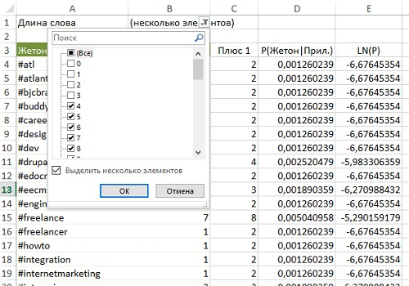
Рис. 4. Логарифмированные вероятности для жетонов, относящихся к приложению
Теперь, когда модель классификатора «обучена», настало время ее использовать. На листе Тест размещены 20 твитов, которые нужно классифицировать. Они также обработаны (как и на рис. 1). Поместим подготовленные твиты на лист Классификация. Выделите D2:D21 и выберите ДАННЫЕ –> Текст по столбцам. В появившемся окне выберите С разделителями и нажмите Далее. На втором шаге выберите знаки табуляции и пробела в качестве разделителей, а также Считать последовательные разделители одним (рис. 5). Ограничитель строк установите (нет). Нажмите Далее. На последнем шаге Формат данных столбца установите общий. Нажмите Готово.
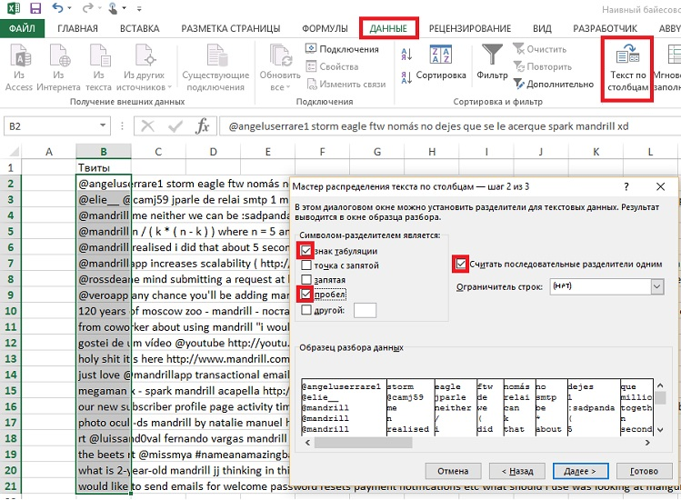
Рис. 5. Разделение тестовых твитов по столбцам
Процедура разбросает твиты по столбцам всего листа до столбца AI (рис. 6).
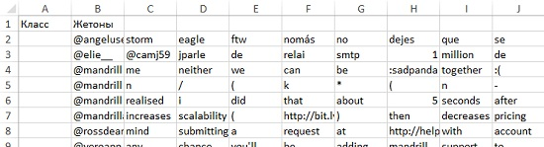
Рис. 6. Жетоны из тестовых твитов
Теперь с помощью функции ВПР извлечем данные о логарифмах вероятностей вхождения тестовых жетонов в два набора данных (приложение / другие). Сравним суммы, и сделаем вывод о принадлежности тестов к тому или иному классу (рис. 7). Выделены цветом твиты, разность логарифмов по которым менее 1. Подробнее с формулами можно ознакомиться на листе Классификация.
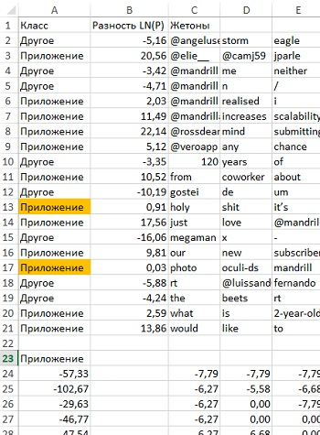
Рис. 7. Классифицированные тестовые твиты
Вот и все. Модель построена, предположения сделаны.

Написано по материалам книги Джона Формана Много цифр: Анализ больших данных при помощи Excel. – М.: Альпина Паблишер, 2016. – С. 101–128

